Prophere: μία νέα πρόταση από τα adidas Originals έρχεται και ανατρέπει τα δεδομένα στο street style
Τα adidas Originals λανσάρουν το ολοκαίνουργιο Prophere, ένα νέο, δυναμικό και πρωτοποριακό μοντέλο.
Η νέα πρόταση του brand φέρνει την ανατροπή στο street style με ένα fashion forward design και επαναπροσδιορίζει τα μέχρι τώρα δεδομένα στο στυλ, ξεφεύγοντας από τα όρια του mainstream.

Εμπνευσμένο από την underground σκηνή και από creators που δεν συμβιβάζονται, το adidas Originals Prophere έρχεται στο προσκήνιο δημιουργώντας μία νέα τολμηρή σιλουέτα που αμφισβητεί τα καθιερωμένα. Ξεπερνώντας οτιδήποτε συνηθισμένο, το Prophere με την προκλητική του φύση απευθύνεται σε εκείνους που τολμούν να ξεπεράσουν τα όρια μέσα από το στυλ. Το PROPHERE έχει τα χαρακτηριστικά της σημερινής νέας γενιάς. Eίναι μοντέρνο, προοδευτικό, απρόσμενο, ασυμβίβαστο.

Με την προβοκατόρικη ματιά της δεκαετίας του ’90, το Prophere φέρνει στο σήμερα την ανάγκη της νέας γενιάς να ξεχωρίζει και να αφήνει το δικό της μοναδικό στίγμα.

To Prophere μας συστήνει μία σιλουέτα που ξεχωρίζει για το ασυμβίβαστο design, ενώ παράλληλα ενσωματώνει τις καινοτόμες τεχνολογίες της adidas. Η έντονα σμιλευμένη μεσαία σόλα αποκαλύπτει μια δυναμική υφή που κερδίζει τα βλέμματα όλων. Η πλέξη σε όλη την επιφάνεια δημιουργεί τη βάση του Prophere, ενώ οι 3 χαρακτηριστικές ρίγες της adidas στο πλάι καταλήγουν στα κορδόνια και μαζί με την ενισχυμένη γλώσσα αποτελούν μέρος του lacing system με έντονο προκλητικό ύφος. Το δερμάτινο heel cage ενισχύεται από ένα κομμάτι μαύρης μαλακής πλέξης με όλες τις τεχνικές καινοτομίες που χαρακτηρίζουν τα adidas Originals. Με τον επαναστατικό σχεδιασμό του, το Prophere ορίζει ένα νέο πρότυπο στο streetwear.

Η νέα καμπάνια είναι εμπνευσμένη από τη νέα γενιά των creators, δίνοντας έμφαση στον τρόπο που οι ίδιοι ορίζουν τη δημιουργικότητα σήμερα. Πηγή έμπνευσης αποτελούν καλλιτέχνες της Βρετανικής μουσικής σκηνής όπως ο Benny Mails, ο 808 Ink, ο Oscar Worldpeace και ο J Grrey.

Το Prophere θα είναι διαθέσιμο στο adidas Originals store (Αθηναΐδος 5 & Καλαμιώτου, Αθήνα), σε επιλεγμένα sneaker stores και στο adidas.gr από τις 15 Δεκεμβρίου.

Για περισσότερα νέα, μείνετε συντονισμένοι στη Facebook Page των adidas Originals και στο @adidasgr στο Instagram.

#Prophere
#adidasOriginals

Για περισσότερες πληροφορίες μπορείτε να επικοινωνείτε:
adidas: Νίκη Ζαφείρη, Jr. Manager, Newsroom & Publishing
T: 2108930800, e-mail: niki.zafeiri@adidas.com

ASSET Ogilvy: Λίλιαν Δανού, Account Director
T: 2106660474, e-mail: lilian.danou@assetogilvy.gr

Get the adidas Originals feeling:
adidasOriginals 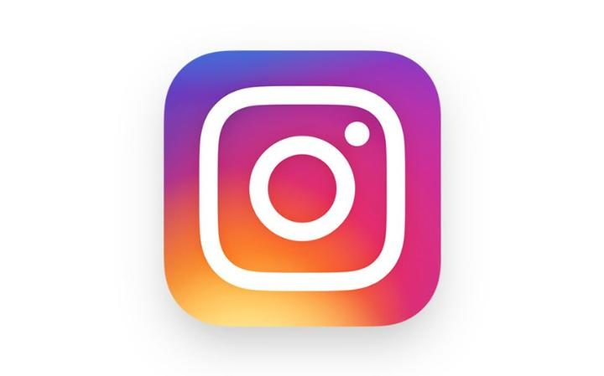adidasgr adidasOriginals

Περισσότερες πληροφορίες σχετικά με την adidas μπορείτε να βρείτε: http://news.adidas.com/GR

